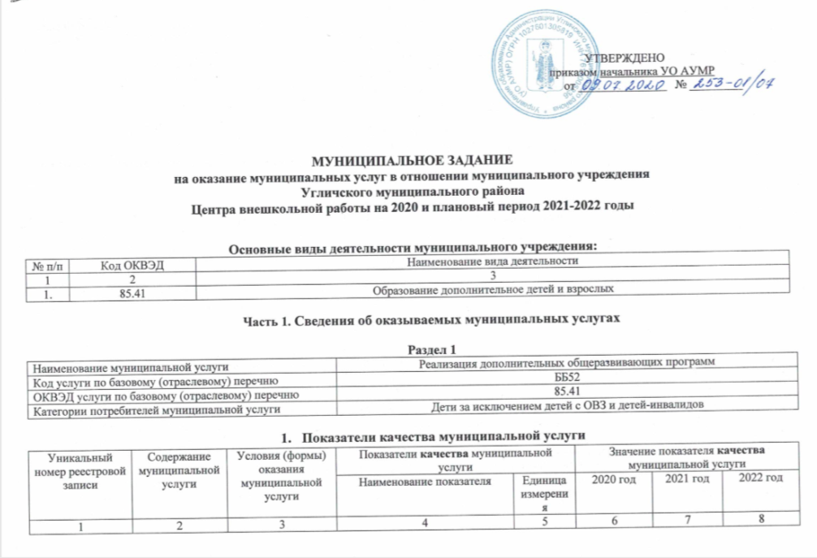

804200О.99.0.ББ52АИ16000 | Реализация дополнительных общеразвивающих программ | Очная | Отношение количества участников смотров и т.п. к общему числу учащихся | % | 25 | 25 | 25
 |  |  | Отношение количества учащихся 1, 2 и последующих годов обучения к общему контингенту | % | 15/27/58 | 15/27/58 | 15/27/58
 |  |  | Удовлетворённость потребителей качеством предоставляемых услуг | % | 100 | 100 | 100
Допустимые (возможные) отклонения от установленных показателей качества |  |  |  | % | 5 | 5 | 5

- Показатели объема муниципальной услуги
Уникальный номер реестровой записи | Содержание муниципальной услуги | Условия (формы) оказания муниципальной услуги | Показатели объема муниципальной услуги |  | Значение показателя объема муниципальной услуги
 |  |  | Наименование показателя | Единица  измерения | 2020 год | 2021  год | 2022  год
1 | 2 | 3 | 4 | 5 | 6 | 7 | 8
804200О.99.0.ББ52АИ16000 | Реализация дополнительных общеразвивающих программ | Очная | Число учащиеся | Чел.  (ч\ч) | 618  (71144) | 618  (71144) | 618  (71144)
Допустимые (возможные) отклонения от установленных показателей объема |  |  |  | Чел.  (ч\ч) | 31  3557 | 31  3557 | 31  3557

- Нормативные правовые акты, регулирующие порядок оказания муниципальной услуги
- Закон Российской Федерации от 29.12.2012 N 273-ФЗ «Об образовании в Российской Федерации»;
- Постановление Администрации Угличского муниципального района от 28.12.2015 №1980 «О внесении дополнений в постановление Администрации района от 03.07.2015 №1131 «Об утверждении Порядка формирования, ведения и утверждения ведомственных перечней муниципальных услуг и работ, оказываемых и выполняемых муниципальными учреждениями Угличского муниципального района»;
- Приказ начальника Управления образования Администрации Угличского муниципального района от 14.12.2016 №412/01-07
«Об утверждении перечня муниципальных услуг и работ, оказываемых и выполняемых муниципальными образовательными организациями».

Раздел 2
Наименование муниципальной услуги | Реализация дополнительных общеразвивающих программ
Код услуги по базовому (отраслевому) перечню | ББ52
ОКВЭД услуги по базовому (отраслевому) перечню | 85.41
Категории потребителей муниципальной услуги | Дети-инвалиды

- Показатели качества муниципальной услуги
Уникальный номер реестровой записи | Содержание муниципальной услуги | Условия (формы) оказания муниципальной услуги | Показатели качества муниципальной услуги |  | Значение показателя качества муниципальной услуги
 |  |  | Наименование показателя | Единица  измерения | 2020 год | 2021 год | 2022 год
1 | 2 | 3 | 4 | 5 | 6 | 7 | 8
804200О.99.0.ББ52АГ12000 | Реализация дополнительных общеразвивающих программ | Очная | Удовлетворённость потребителей качеством предоставляемой услуги | % | 100 | 100 | 100
Допустимые (возможные) отклонения от установленных показателей качества |  |  |  | % | 5 | 5 | 5

- Показатели объема муниципальной услуги
Уникальный номер реестровой записи | Содержание муниципальной услуги | Условия (формы) оказания муниципальной услуги | Показатели объема муниципальной услуги |  | Значение показателя объема муниципальной услуги
 |  |  | Наименование показателя | Единица  измерения | 2020  год | 2021  год | 2022  год
1 | 2 | 3 | 4 | 5 | 6 | 7 | 8
804200О.99.0.ББ52АГ12000 | Реализация дополнительных общеразвивающих программ | Очная | Число учащихся | Чел.  (ч/ч) | 10  (1600) | 10  (1600) | 10  (1600)
Допустимые (возможные) отклонения от установленных показателей объема |  |  |  | Чел.  (ч/ч) | 1  80 | 1  80 | 1  80

3.Нормативные правовые акты, регулирующие порядок оказания муниципальной услуги
- Закон Российской Федерации от 29.12.2012 N 273-ФЗ «Об образовании в Российской Федерации»;
- Постановление Администрации Угличского муниципального района от 28.12.2015 №1980 «О внесении дополнений в постановление Администрации района от 03.07.2015 №1131 «Об утверждении Порядка формирования, ведения и утверждения ведомственных перечней муниципальных услуг и работ, оказываемых и выполняемых муниципальными учреждениями Угличского муниципального района»;
- Приказ начальника Управления образования Администрации Угличского муниципального района от 14.12.2016 №412/01-07 «Об утверждении перечня муниципальных услуг и работ, оказываемых и выполняемых муниципальными образовательными организациями».

Сведения о платных услугах в составе задания:
Уникальный номер реестровой записи | Содержание муниципальной услуги | Условия (формы) оказания муниципальной услуги | Реквизиты НПА, устанавливающего размер платы (цену, тариф) либо порядок ее (его) установления |  | Предельный размер платы (цена, тариф) |  |  |  |  |  |  |  |  | Среднегодовой размер платы (цена, тариф)
 |  |  | Наименование НПА (вид НПА, принявший орган, название) | Дата, № НПА | 2020 год |  |  | 2021 год |  |  | 2022 год |  |  | 2020 год | 2021 год | 2022 год
1 | 2 | 3 | 4 | 5 | 6 |  |  | 7 |  |  | 8 |  |  | 9 | 10 | 11
804200О.99.0.ББ52АИ16000 | Реализация дополнительных общеразвивающих программ | Очная | Приказ МОУ ДО ЦВР «Об утверждении стоимости программ ПФДО»  Постановление Администрации УМР ЯО  Приказ Департамента ЯО | от 18.10 2019г. №54/1-О  от 27.03.  2019г.  № 282  от 07.08.  2018г.  № 19-нп | Наименование программы | Стоимость | Предельная наполняемость | Наименование программы | Стоимость | Предельная наполняемость | Наименование программы | Стоимость | Предельная наполняемость
 |  |  |  |  | Выжигание по дереву | 8505,94 руб. | 30 чел. | Выжигание по дереву | 8505,94 руб. | 30 чел. | Выжигание по дереву | 8505,94 руб. | 30 чел.
 |  |  |  |  | Хоровое пение. Младший хор | 7580,40 руб. | 25 чел. | Хоровое пение. Младший хор | 7580,40 руб. | 25 чел. | Хоровое пение. Младший хор | 7580,40 руб. | 25 чел.
 |  |  |  |  | Пластика современного танца. Младшая группа | 3827,67  руб. | 18 чел. | Пластика современного танца. Младшая группа | 3827,67  руб. | 18 чел. | Пластика современного танца. Младшая группа | 3827,67  руб. | 18 чел.
 |  |  |  |  | Пластика современного танца. Средняя группа | 7655,35 руб. | 36 чел. | Пластика современного танца. Средняя группа | 7655,35 руб. | 36 чел. | Пластика современного танца. Средняя группа | 7655,35 руб. | 36 чел.

- Порядок оказания муниципальной услуги
(перечень и реквизиты НПА, регулирующих порядок оказания муниципальной услуги):
Уникальный номер реестровой записи | Содержание муниципальной услуги | Условия (формы) оказания муниципальной услуги | Реквизиты НПА, регулирующего порядок оказания муниципальной услуги)
 |  |  | Наименование НПА  (вид НПА, принявший орган, название) | Дата, № НПА
1 | 2 | 3 | 4 | 5
804200О.99.0.ББ52АИ16000 | Реализация дополнительных общеразвивающих программ | Очная | Приказ начальника Управления образования «Об утверждении базовых требований к качеству предоставления муниципальных услуг»  Постановление Администрации УМР ЯО  Приказ Департамента ЯО | от 20.06.2019 №272/01-07  от 27.03.2019г. № 282  от 07.08.2018г. № 19-нп
804200О.99.0.ББ52АГ12000 | Реализация дополнительных общеразвивающих программ | Очная | Приказ начальника Управления образования «Об утверждении базовых требований к качеству предоставления муниципальных услуг»  Постановление Администрации УМР ЯО  Приказ Департамента ЯО | от 20.06.2019 №272/01-07  от 27.03.2019г. № 282  от 07.08.2018г. № 19-нп

- Порядок информирования потенциальных потребителей муниципальной услуги:
Способ информирования | Состав размещаемой информации | Частота обновления информации
1 | 2 | 3
Размещение информации на сайте образовательного учреждения | Информация об утверждении муниципального задания с указанием показателей объёма и качества. Информация о работе учреждения, о его структуре, уставные документы, информация о режиме работы, публичный отчёт, отчёт о выполнении муниципального задания, информация о приеме в ТО, о достижениях учащихся | По мере обновления информации, не реже 2 раза в месяц
Предоставление сведений на родительских собраниях | Информация о программах, режиме работы, степень освоения ДООП, успехах детей в конкурсах | Не реже 1 раз в год
Размещение информации на информационных стендах | Информация о работе учреждения, о её структуре, о режиме работы и др. | По мере изменения данных
По телефону, в письменной форме, по почте, по электронной почте | Информация о процедуре оказания муниципальной услуги | По мере обращения
Официальный сайт образовательного учреждения | Отчеты о выполнении муниципального задания. | Промежуточный отчет о выполнении муниципального задания – 1 раз в квартал  Итоговый отчет о выполнении муниципального задания – 1 раз в год

Часть 2. Сведения о выполняемых работах

Раздел 1
Наименование работы | Организация и проведение олимпиад, конкурсов, мероприятий, направленных на выявление и развитие у учащихся интеллектуальных и творческих способностей, способностей к занятиям физической культурой и спортом, интереса к научной (научно-исследовательской) деятельности, творческой деятельности, физкультурно-спортивной деятельности
Код работы по базовому (отраслевому) перечню | 0020
Категории потребителей работы | В интересах общества
Показатели качества работы:
Уникальный номер реестровой записи | Содержание работы | Условия (формы) выполнения работы | Показатели качества работы |  | Значение показателя качества работы
 |  |  | Наименование показателя | Единица измерения | 2020 год | 2021  год | 2022  год
1 | 2 | 3 | 4 | 5 | 6 | 7 | 8
850000.Р.76.1.00200019001 | Организация и проведение олимпиад, конкурсов, мероприятий, направленных на выявление и развитие у учащихся интеллектуальных и творческих способностей, способностей к занятиям физической культурой и спортом, интереса к научной (научно-исследовательской) деятельности, творческой деятельности, физкультурно-спортивной деятельности | Очная | Удовлетворённость потребителей качеством проводимых работ | % | 100 | 100 | 100
Допустимые (возможные) отклонения от установленных показателей качества |  |  |  | % | 5 | 5 | 5

Показатели объема работы:
Уникальный номер реестровой записи | Содержание работы | Условия (формы) выполнения работы | Показатели объема работы |  | Значение показателя объема работы
 |  |  | Наименование показателя | Единица измерения | 2020 год | 2021  год | 2022  год
1 | 2 | 3 | 4 | 5 | 6 | 7 | 8
850000.Р.76.1.00200019001 | Организация и проведение олимпиад, конкурсов, мероприятий, направленных на выявление и развитие у учащихся интеллектуальных и творческих способностей, способностей к занятиям физической культурой и спортом, интереса к научной (научно-исследовательской) деятельности, творческой деятельности, физкультурно-спортивной деятельности | Очная | Количество мероприятий  Число участников | Шт.  Чел. | 29  1506 | 29  1506 | 29  1506
Допустимые (возможные) отклонения от установленных показателей объема |  |  |  | Шт./Чел. | 2/75 | 2/75 | 2/75

Требования к условиям, порядку и результатам выполнения работ: __________________________________________________
__________________________________________________________________________________________________________________
_________________________________________________________________________________________________________________
__________________________________________________________________________________________________________________

Часть 3. Прочие сведения о муниципальном задании
№ п\п | Наименование | Требования
1 | 2 | 3
 | Основания для приостановления выполнения муниципального задания | Несоответствие условий образовательного процесса требованиям нормативных документов.  Возникновение ситуаций угрожающих жизни и здоровью получателей муниципальной услуги.  Невыполнение предписаний лицензирующего органа.
2. | Основания для досрочного прекращения выполнения | Ликвидация образовательного учреждения  Реорганизация образовательного учреждения

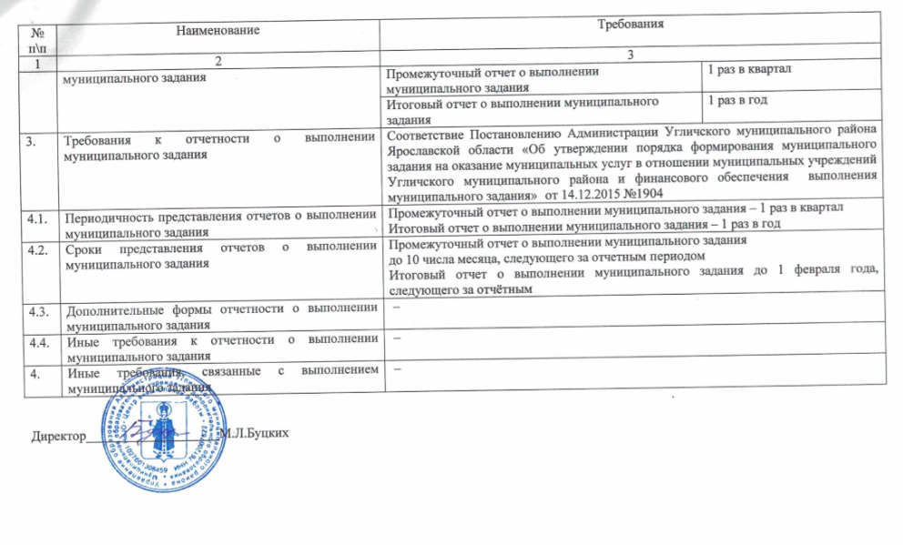

Необходимо указать наименование и реквизиты соответствующего нормативного правового акта, которым утверждены базовые требования к качеству услуг. При необходимости указать иные нормативные правовые акты.

